# Schiftingsvraag

Hoeveel keer komt de woorden astrid quiz voor op onze poster? (niet voluit schrijven woorden tellen ook). (een puntje telt niet mee minstens 1 letter)

# Fetijisch ronde

1. Deze vtm nieuws reporter maakte vorig jaar op 30 januari bekend verder als vrouw door het leven te zullengaan. Inmiddels is ze de vrouw die ze al lang wou zijn. Wat is de naam van deze journalist? Graag oude voornaam, nieuwe voornaam en achternaam! 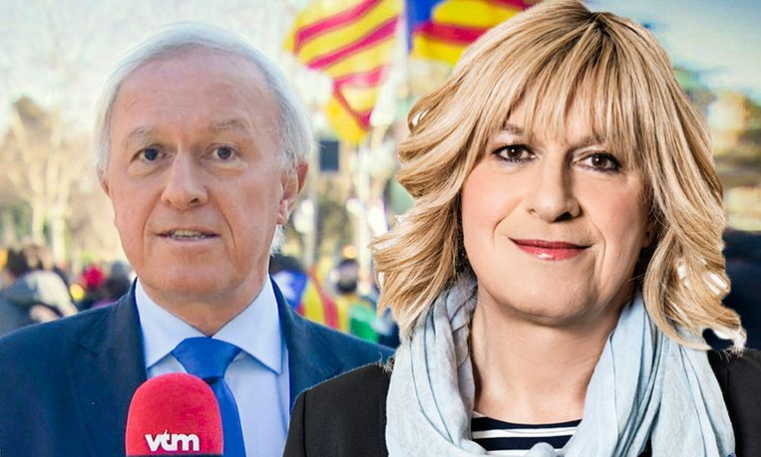
2. Iedereen weet wel wat een transgender is, maar wat is een cisgender?
3. Ook dieren kunnen een fetisj hebben. Zo raken sommige apensoorten opgewonden van rubber(laarzen) en ratten van Velcro. Wat is de juiste Nederlandse naam voor wat in de volksmond Velcro wordt genoemd?

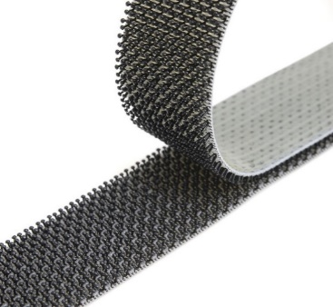

1. Waarvoor staan de letters Lgbtqia+?



1. Één derde van de preasidiumleden van Home Astrid heeft een fetisj! Hoeveel personen zijn dit? (exact, geen afwijking)

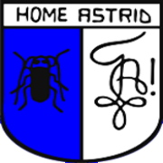

1. Iedereen kent de regenboog vlag die voor heel de lgbt gemeenschap staat, maar voor welke groep mensen staat deze vlag?



1. Het woord fetisj komt van het Portugese woord feitiço wat betoverend betekent. Het werd geïntroduceerd toen de Portugezen kolonies aan het stichten waren in West-Afrika. In welk land hebben de Portugezen dit woord zeker niet geïntroduceerd?  
   (Meerkeuze vraag)

Burkina faso , Burundi , Ghana , Senegal

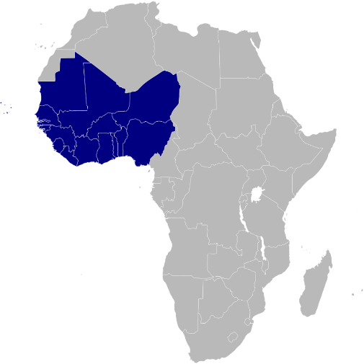

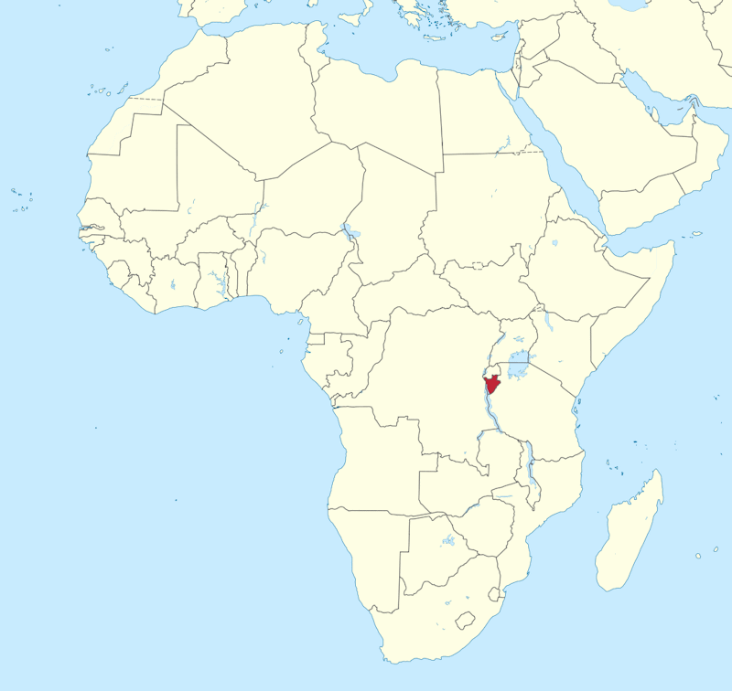

1. Waar wordt een Looner opgewonden van?



1. Wat is een Pansexueel?

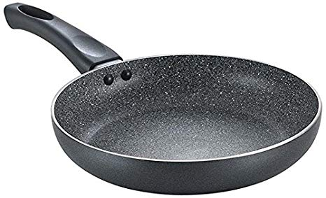

1. In het klimaatdebat is ze niet meer weg te denken. Ook in het gendedebat heeft ze zich laten horen omdat ze niet geloofd in de binariteit van genders. Het gaat natuurlijk over Anuna De Wever. Maar hoe noemt haar mede klimaat activist? 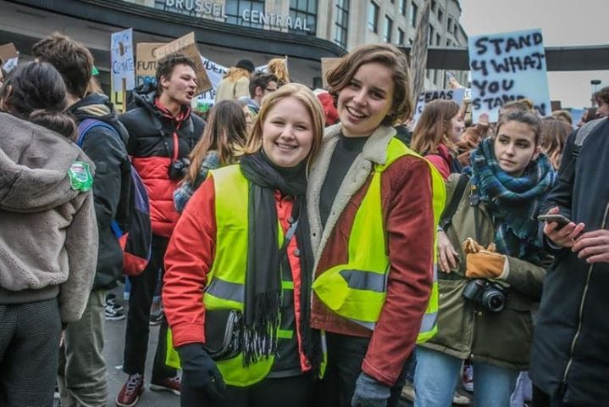

# Nostalgie ronde

1. in welk jaar won X!NK eursong for kids
2. plaats de volgende films van oud naar jong : mulan, the lion king, hercules, fantasia 2000
3. Wie is dit  
   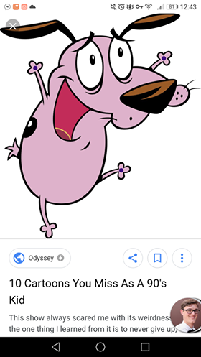
4. Hoe noemt de actrice die mega mindy speelt
5. In welke tv-show kunnen we deze personage terug vinden  
   
6. Hoe heet het aapje dat in de jaren 90 op zijn staart door het woud sprong?
7. Hoe heet de groep dat het liedje ‘Op een onbewoond eiland’ in 1981 maakte
8. Hoe noemt de aap uit de jeugdserie Powerpuff Girls?  
   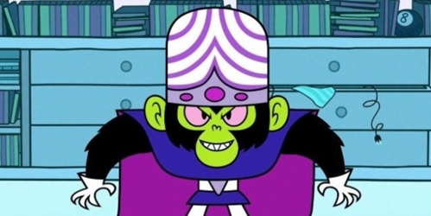
9. Hoeveel afleveringen zijn er gemaakt van Avatar: De legenende van Aang? Je mag er 2 afleveringen naast zitten.
10. Welke helm droeg Sammy in Rocket Power? (meerkeuze vraag)  
    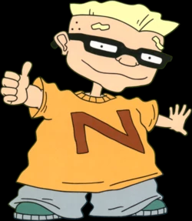  
    MC of open vraag:
    1. Haai
    2. Dolfijn
    3. Schildpad
    4. Geen van bovenstaande

# Sportronde

1. Op de Olympische Spelen in 1996 won een Belg in de discipline 100m schoolslag zwemmen de gouden medaille. Hij zwom toen ook naar een wereldrecordtijd, die ondertussen weer verbroken is. Wie is deze Belg?



1. Op de hoeveelste plaats zijn de Rode Duivels afgelopen WK geëindigd?

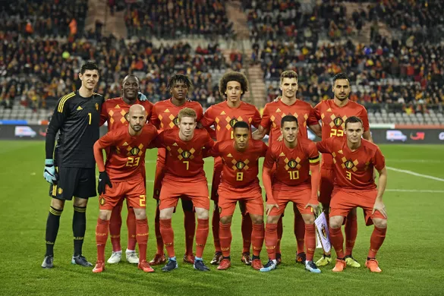

1. Welke sport beoefenen de Belgian Cats?

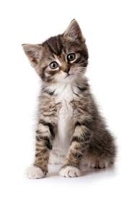

Antwoord: basketbal

1. Wat zijn de 5 kleuren van de ringen van de olympische spelen? (bonuspunt bij de juiste volgorde)
2. Hoe noemt de zaal waar de Zesdaagse van Gent in doorgaat?

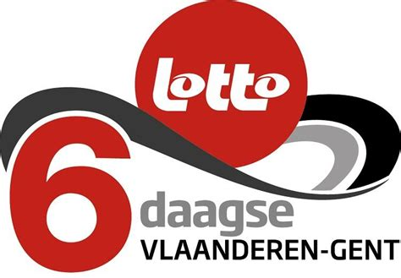

1. Welk engels woord gebruikt men voor de opslag bij volleybal en tennis?

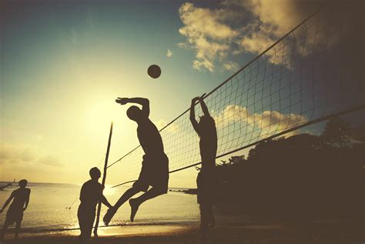

1. Welke sport kent de termen bunkerslag en chip?
2. Welke ploegensport, erkent door het Olympisch comité, speelt men zonder scheidsrechter?

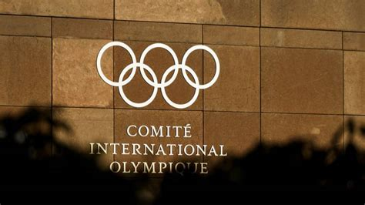

1. Bij welke sport moet men een combinatie doen van langlaufen en schieten op doelen?

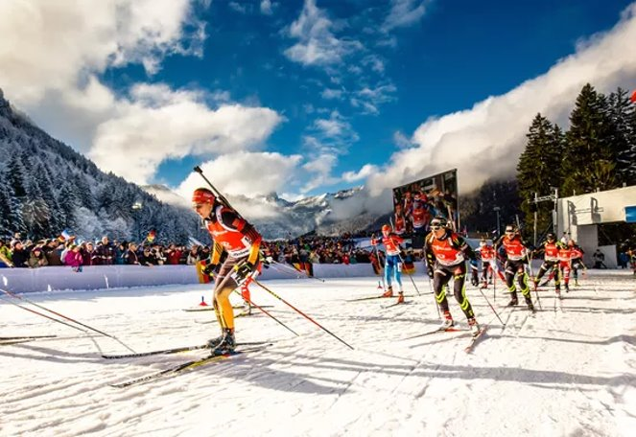

1. Bij welke score, bij bijvoorbeeld een hockeywedstrijd, spreekt men van een brilstand?

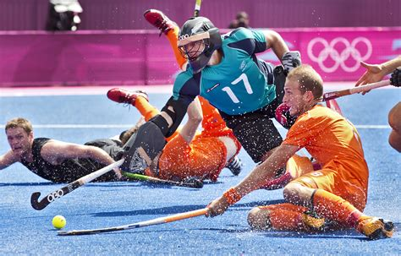

# Reclame ronde

1. Vul aan: Hoe maakt u het?, …
2. Vul aan: Een goed gesprek begint bij …
3. Vul aan: …, waar dromen werkelijkheid worden
4. Van welk merk is deze slogan: Alleen als ie ijs-en ijskoud is
5. Van welk merk is deze slogan: Uw akte van vertrouwen
6. Van welk merk is deze slogan: Ja, het kan anders
7. Van welk merk is deze slogan: Live young
8. Wie maakte deze reclamespot? <https://www.youtube.com/watch?v=E3yFhgcBtu4&fbclid=IwAR2BqsQMuR4alkc0VBosCN7PC8hvW7-ojEKcogaifRbfFft4d_l2e6yjXYM>
9. Wie maakte deze reclamespot? <https://www.youtube.com/watch?v=jb32Ego033o&fbclid=IwAR0FlaYS5HpFE2-GSLIGSJYfIn-zijgzN-HEXYikYhZdx1wBAbvlLwcZTW0>
10. Wie maakte deze reclamespot? <https://www.youtube.com/watch?v=szMfC2qszKg&fbclid=IwAR1nQoBB6I1_6RCkZwTKlIjDVM6-2LGtMXbAn9j-6GiUBhE51Xq72TP7lzs>

# Wereld ronde

1. Waar in Belgie is dit?  
   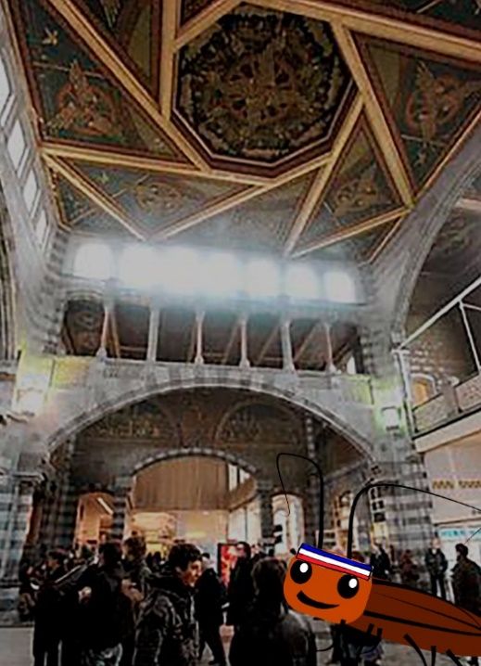
2. Freddy is een echte skiër en doet dus ook graag après ski. Wat is de naam van dit vallei waar dit bekend apres ski locatie ligt?  
   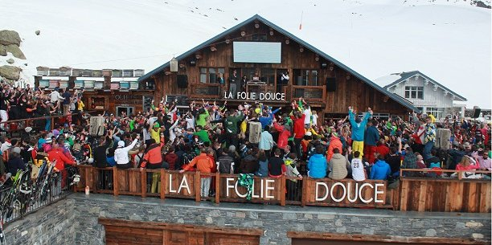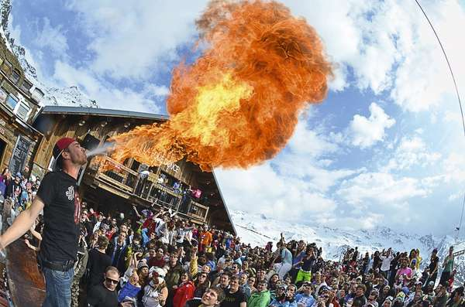
3. Hoe noemt deze kathedraal (in het nederlands)  
   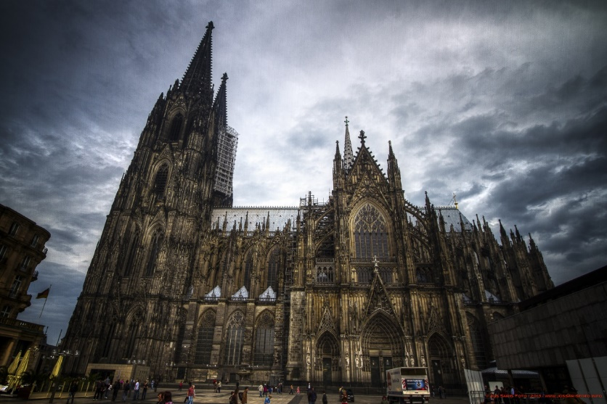
4. In welke stad is deze mooie dame gelegen en hoe noemt deze (nederlandse naam mag)  
   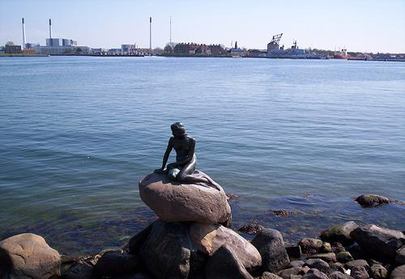
5. Natuurlijk is freddy ook een harry-potter fan! Wat is de naam van deze mooie eetzaal en in welk land ligt die?  
   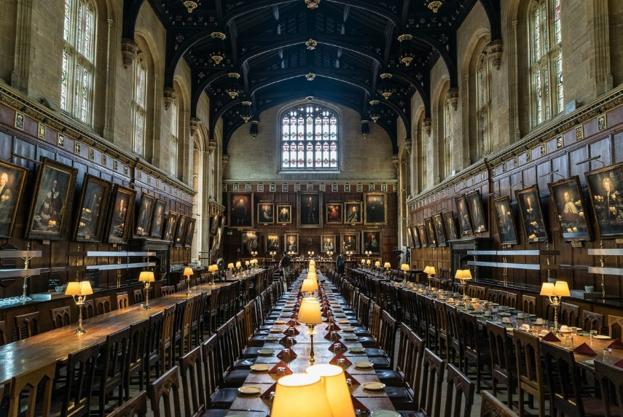
6. Hoe noemt dit uniek fort in witrusland?  
   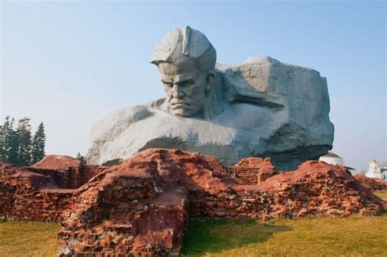
7. <https://www.youtube.com/watch?v=MENjFkEAj9g>Freddy bezoekt vietnam wanneer hij een groentenmarkt bezoek, wordt hij bijna aangereden door een trein. Hoe heten deze sporen?
8. 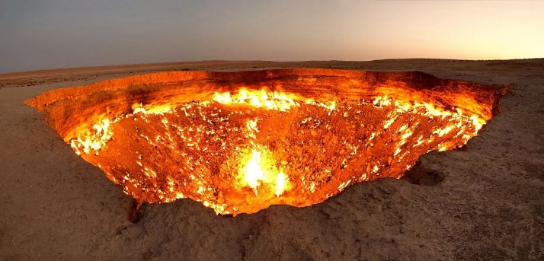Freddy bezoekt een put, die zo’n 40 jaar geleden in brand is gestoken. Deze blijft branden door de aardgas die ondergronds gevangen zit. Hoe noemt dit ? 4 punten voor de echte naam, 2punten voor de bijnaam
9. In Peru heeft men van die rare bergen die uit meerdere kleuren bestaan. De kleuren zijn van nature en hebben een geologische verklaring. Hoe noemt deze berg? En ja, er zijn geologen gepasseerd die daar aan stenen gelikt hebben.  
   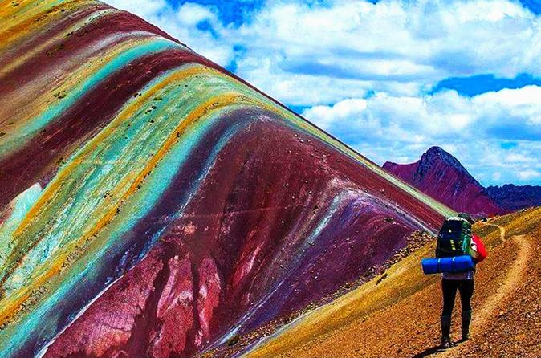
10. We keren terug naar België. Wat is de naam van dit standbeeld en waar staat die?  
    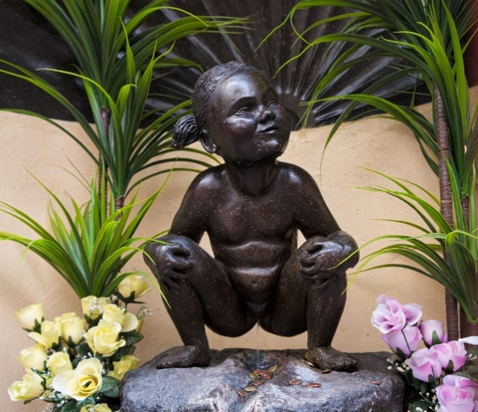

# Baby foto ronde (enkel antwoorden op de antwoorden)

1. 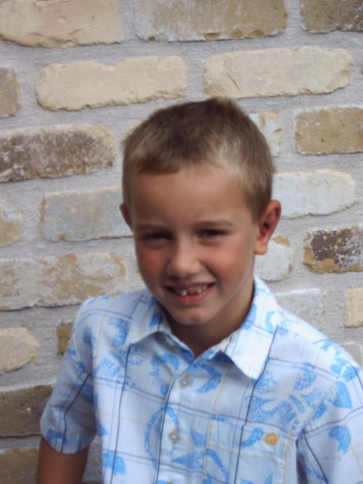
2. 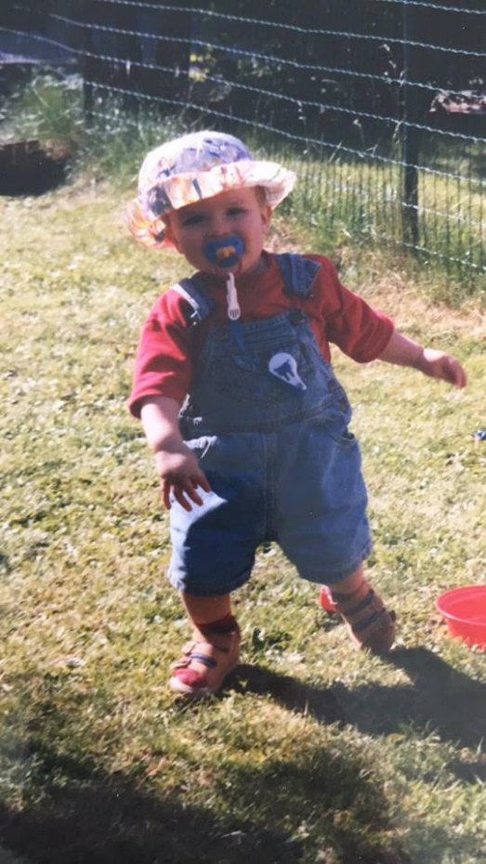
3. 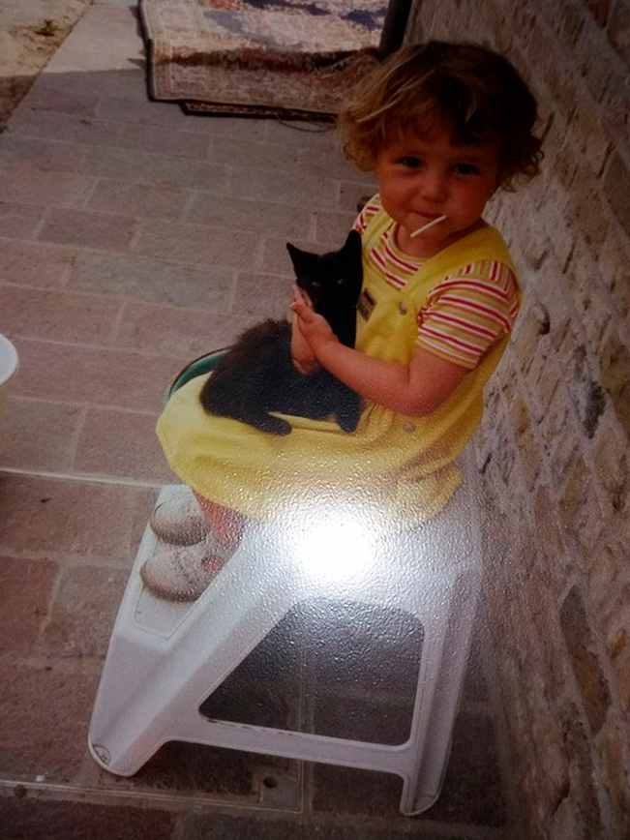
4. 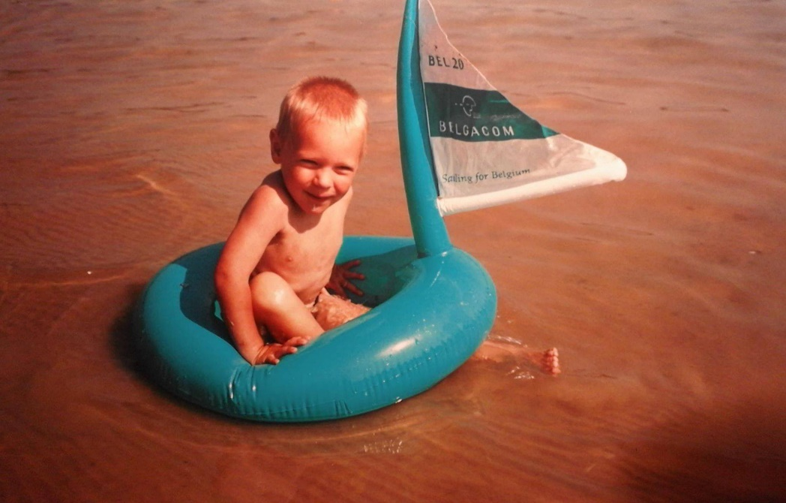
5. 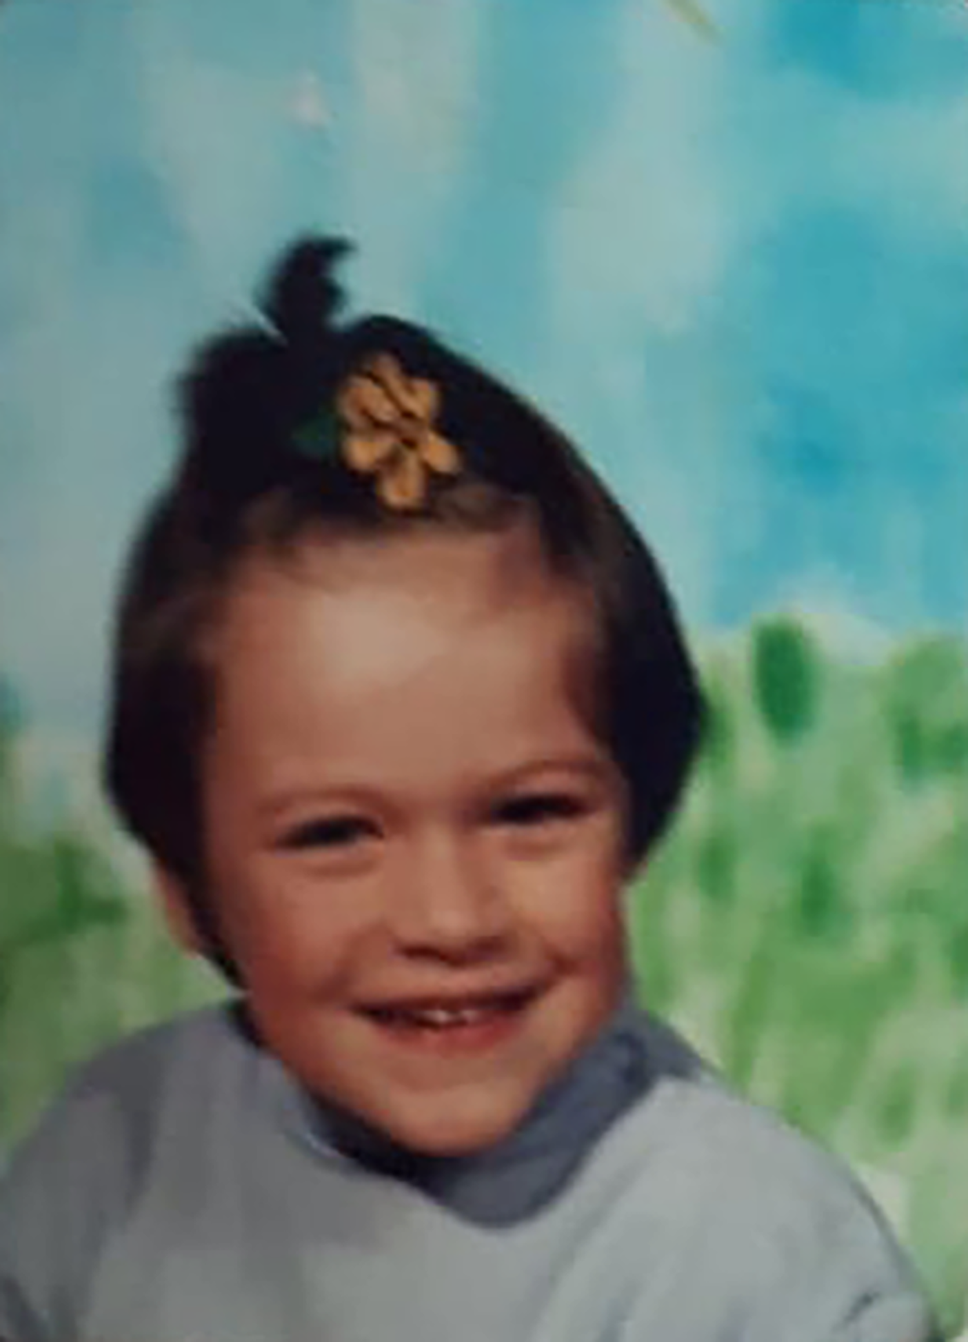
6. 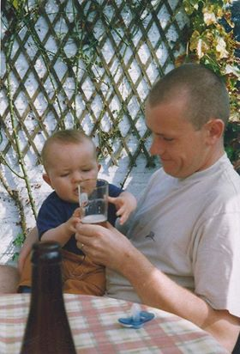
7. 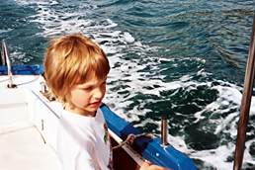
8. 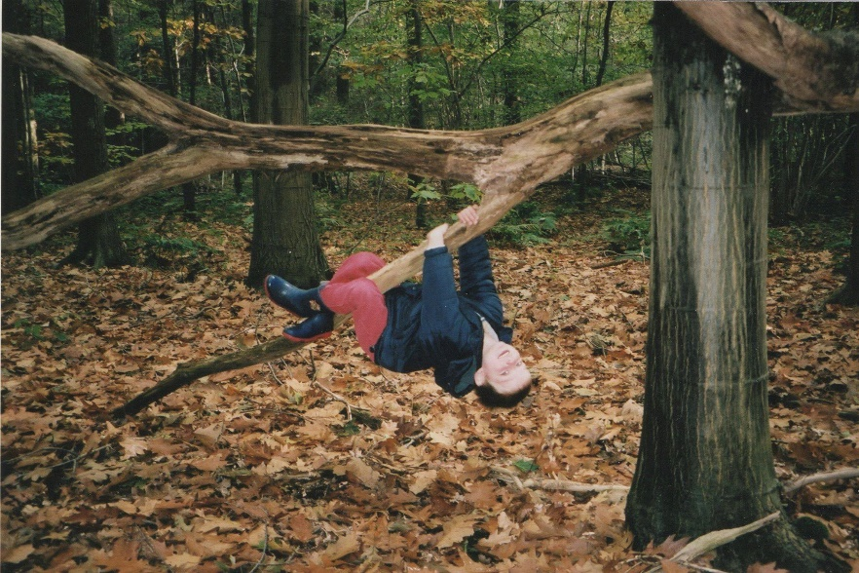
9. 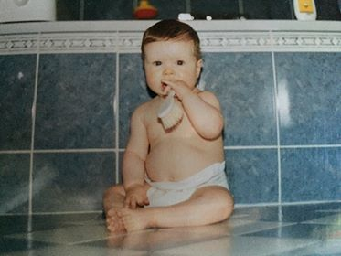
10. 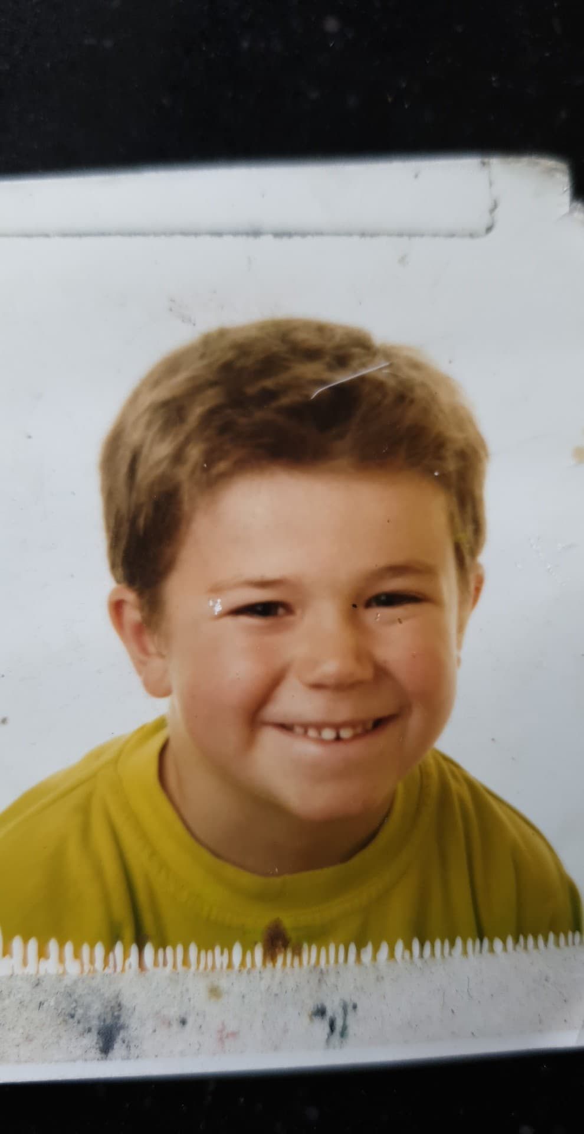

# Muziek ronde

1. Geef de naam van dit nummer uit 1989 van Metallica? <https://www.youtube.com/watch?v=aSNJ00iAZ7I&fbclid=IwAR1Le8iLhMK3_NA10LbSMNFnn57sEhneu29snPVtbceztWekq1pO57damaY>
2. Wie is deze iconische rapper die in 1996 werd neergeschoten?

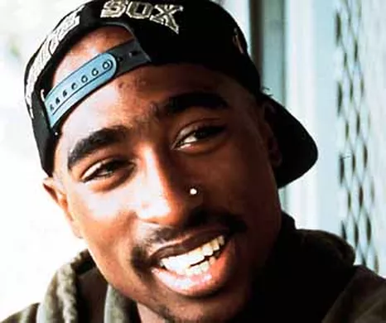

1. Wat is de naam van dit nummer? <https://www.youtube.com/watch?v=LanCLS_hIo4&fbclid=IwAR0FlaYS5HpFE2-GSLIGSJYfIn-zijgzN-HEXYikYhZdx1wBAbvlLwcZTW0>
2. Geef de naam van dit nummer van de Starsailors  
   <https://www.youtube.com/watch?v=ENHpSgvOnMs&fbclid=IwAR08KIC0LXub06Bykb2-U_ot7Hvyh9qyvOtu0QW1JMOoO2tKDoAjacB5VKg>
3. Geef de naam van de Amerikaanse popband die het nummer ABC zongen.



1. Iron Maiden heeft een nummer geschreven over het nummer van het beest. Nu, wat is dit nummer?

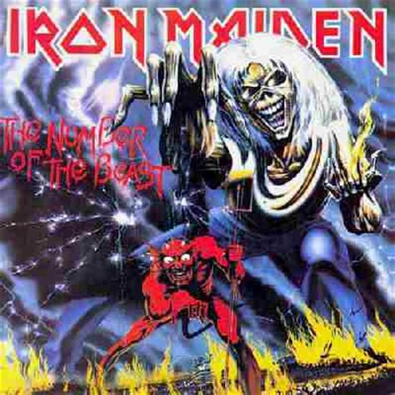

1. Wat is het meest bekende nummer van de White Stripes?
2. Geef de naam van dit nummer.   
   <https://www.youtube.com/watch?v=C3DlM19x4RQ>
3. In welke serie wordt dit nummer gezongen? <https://www.youtube.com/watch?v=ffyKY3Dj5ZE>
4. Wat is een passend nummer van K3 als we verder gaan met de niet vermelde link in deze ronde?

# Trivia ronde

1. Wat is de naam van de breedste tunnel van België? Hij ligt in Antwerpen en werd in 1981 gebouwd om de geluidshinder voor het Middelheimziekenhuis te beperken.

De tunnel is 1,9km lang, heeft 4 rijstroken in elke richting en verbindt de Antwerpse ring met de snelweg A1/E19 Antwerpen-Brussel.

Hij werd vernoemd naar een ex-burgemeester van Antwerpen.

1. Wat is in de wiskunde de naam van het symbool voor de oneindigheid? Het is ook de naam van een Nederlandse uitgeverij, opgericht in 1963 die het symbool gebruikt in zijn log
2. In welk jaar vonden de dood van koningin Astrid, geboorte van Elvis Presley en de oprichting van de AA (Alcoholics Anonymous) plaats?
3. We zoeken de naam van een internationaal evenement dat huishoudens en bedrijven oproept om de verlichting en andere elektrische apparatuur in hun huis voor 1 uur te doven om energiebesparing te promoten. Het evenement wordt gesponsord door het Wereld Natuur Fonds en zal dit jaar doorgaan op zaterdag 30 maart.
4. Iedereen weet dat we in België een ambulance kunnen vragen of de brandweer bereiken met het noodnummer 100 en ook dat we via 101 naar de politie bellen. Maar wat is het nummer om (bv bij diefstal) je bankkaart te blokkeren?
5. Op welke hoek met de horizontale hangt het label van jhonnie walker.
6. Hoeveel procent chechkt zijn gsm tijdens de seks?
7. In welke stad en land staat de De Toren van Pisa?
8. Welk liedje in de disney film “Coco” won de 2018 Academy Award voor beste orginele lied?
9. In welk land kreeg Albert Einstein presidentschap aangeboden in 1952?

# Slimste mens ronde

1. Geef de volledige naam van deze acteur

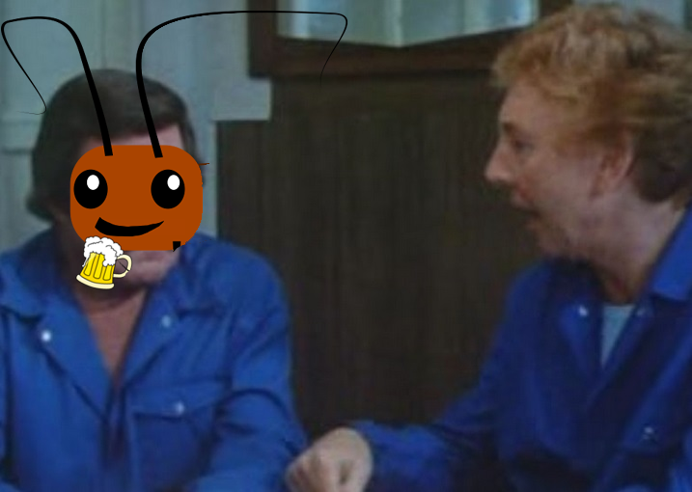

1. Geef de naam van deze acteur in de serie, of zijn echte naam

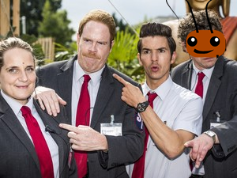

1. Geef de naam van dit personage



1. Geef de naam van deze acteur in de film, of zijn echte naam

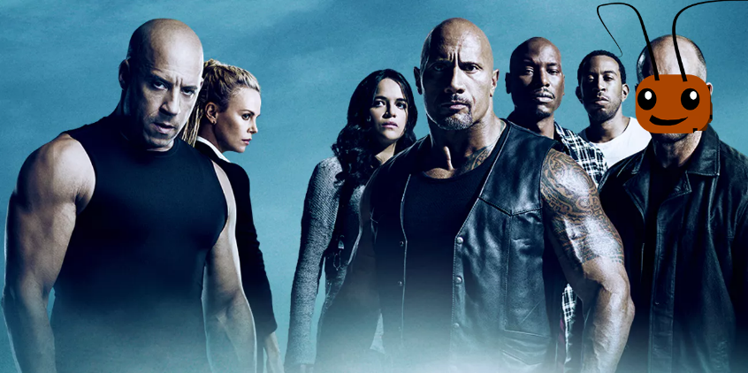

1. Geef de naam van deze zanger

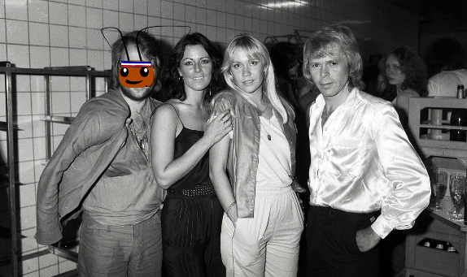

Benny Andersson